**Задание 1**

Создайте HTML и CSS файлы, результат отображения которых в браузере показан на рисунке.

Используйте свойства justify-content и align-items

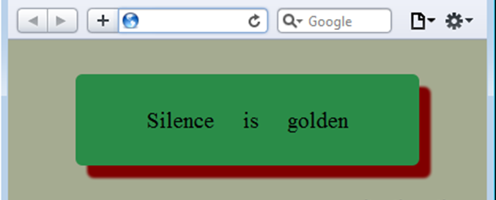

**Задание 2**

Создайте html- и css- файлы, результат отображения которых браузером показан на рисунке

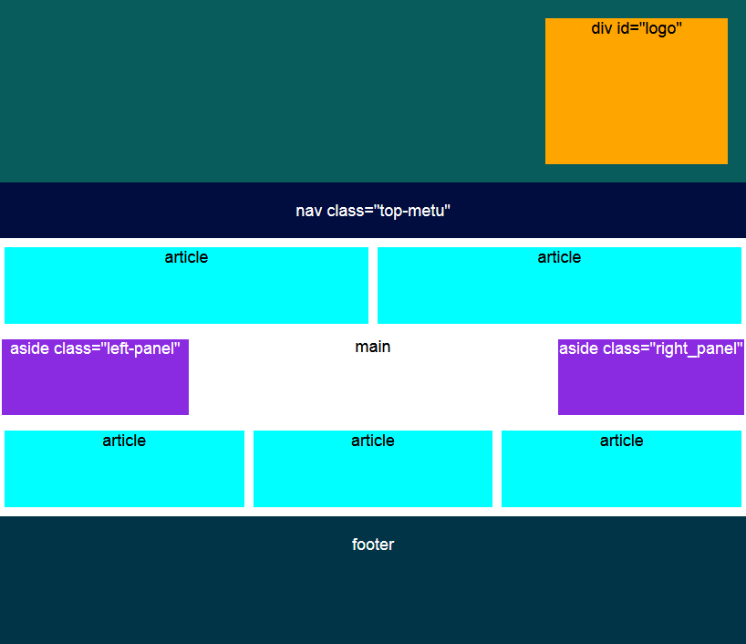

**Задание 3**

**"Порядок проживания"**

Условие: Создайте html- и css- файлы, результат которых показан на рисунке.

Цвет фона #f2f5f9. Цвет границы сверху и снизу: #d9e1ec

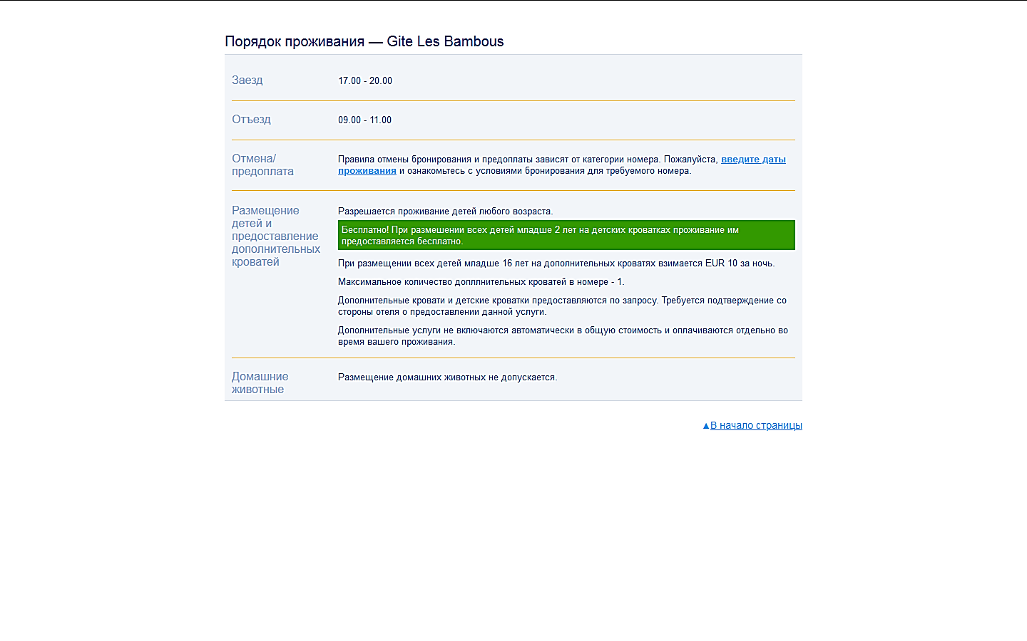

Цвет текста в первом столбце: #779bca

Цвет нижней границы каждого ряда #feba02

Цвет ссылок #0896ff